202X.02-至今 xxx电子科技有限公司 市场销售
工作描述：
- 与部门领导沟通工作进展,通过领导的支持与指导，开发有意向客户;
- 规划公司销售系统的整体运营，建立、健全各项规章制度，推动公司销售系统管理的规范化;
- 开发新的客户渠道，已有渠道的日常业务维护,按时回访老客户;
- 负责每月销售数据的统计报表和每周的工作汇总以及完成上级交给的其它事务性工作。

201X.07-201X.09 xxx贸易有限公司 市场销售
工作描述：
- 通过线上挖掘客户需求,向客户推荐公司产品及服务,寻找到需求客户达成合作；
- 通过线上方式开发、建立和维护管理客户资源充分熟悉业务工作流程;
- 完成销售目标,保证小组任务顺利完成以及完成领导临时指派的工作。

本人做事认真负责,适应力强,思维敏捷,处理问题能力强。具有良好的团队协助以及与他人沟通理解的能力。对待工作认真负责，善于沟通、协调有较强的组织能力与团队精神;活泼开朗、乐观上进、有爱心并善于施教并行;上进心强、勤于学习能不断提高自身的能力与综合素质。在未来的工作中，我将以充沛的精力，刻苦钻研的精神来努力工作，稳定地提高自己的工作能力，与企业同步发展。

自我评价
语言技能：大学英语CET4、CET6、普通话二级甲等
专业技能：通过全国计算机等级考试，熟练操作excel、word等电脑办公软件
其它技能：善于处理人际关系，有丰富的社会经验

掌握技能
2015.09-2019.07 广东工业大学 市场营销（本科）
主修课程：基本会计、统计学、市场营销、国际市场营销、市场调查与预测、商业心理学、广告学、公共关系学、货币银行学、经济法、国际贸易、大学英语、经济数学、计算机应用等。

工作经历
求职意向：市场销售pinp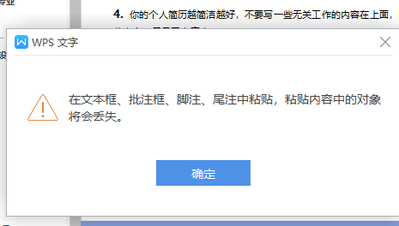师

xxx
政治面貌：团员

现居地址：广东省广州市

手机号码：18551122986

电子邮箱：000000@qq.com

婚姻状态：未婚

出生日期：1996.02.12

教育背景
个人简历

Personal resume

